Санкт-Петербургский политехнический университет Петра Великого
Институт компьютерных наук и кибербезопасности
Высшая школа компьютерных технологий и информационных систем

Отчёт по лабораторной работе Lab1_Z3
по дисциплине «Проектирование реконфигурируемых гибридных вычислительных систем»

Выполнил студент гр.
Салимли А. М.
(подпись)

Преподаватель: Антонов А.П.
(подпись)

“___” _____________ 2025 г.

Санкт-Петербург
2025 г.
ОГЛАВЛЕНИЕ

СПИСОК РИСУНКОВ 2
ЗАДАНИЕ 3
ИСХОДНЫЙ КОД ФУНКЦИИ 4
ИСХОДНЫЙ КОД ТЕСТА 5
Моделирование 5
ПЕРВОЕ РЕШЕНИЕ – SOLUTION 1 7
Исходные настройки 7
Синтез 7
Оценка временных параметров 7
Оценка производительности и аппаратных затрат 8
Планировщик Schedule Viewer 9
Анализ результатов 10
Оценка производительности 10
Временная диаграмма 11
ВТОРОЕ РЕШЕНИЕ – SOLUTION 2 13
Исходные настройки 13
Синтез 13
Оценка временных параметров 13
Планировщик Schedule Viewer 13
C/RTL моделирование 14
Анализ результатов 14
Оценка производительности 14
Временная диаграмма 15
ВЫВОДЫ 17
Сравнение параметров двух решений 17
Ответы на поставленные в задании вопросы 17

СПИСОК РИСУНКОВ
Рисунок 1. Исходный код функции lab1_z3 4
Рисунок 2. Заголовочный файл lab1_z3.h 5
Рисунок 3. Исходный код теста 6
Рисунок 4. Результат моделирования на исходном тесте 6
Рисунок 5. Изменения в коде теста 7
Рисунок 6. Результат моделирования на измененном тесте 7
Рисунок 7. Результат оценки временных параметров 8
Рисунок 8. Результат оценки производительности и аппаратных затрат 8
Рисунок 9. Вид планировщика для solution 1 9
Рисунок 10. Результат моделирования C/RTL для solution 1 10
Рисунок 11. Результат оценки производительности на этапе C\RTL Cosimulation 10
Рисунок 12. Изменение режима отображения на некоторых шин 11
Рисунок 13. Временная диаграмма Wave Viewer 11
Рисунок 14. Loop Latency 12
Рисунок 15. Результат оценки временных параметров 13
Рисунок 16. Результат оценки производительности и аппаратных затрат 13
Рисунок 17. Вид планировщика для solution 2 13
Рисунок 18. Результат моделирования C/RTL для solution 2 14
Рисунок 19. Результат оценки производительности на этапе C\RTL Cosimulation 14
Рисунок 20. Временная диаграмма Wave Viewer для Solution 2 15
Рисунок 21. Loop Latency для Solution 2 15
Рисунок 22. Результат сравнения решений Compare Reports 16

ЗАДАНИЕ
- Разработать на языке С++ описание функции, реализующей следующий алгоритм:
$outArr\left[i\right]=inArr\left[i\right]*inBarr[i]$, где i=0,1,…,(ROWS-1), ROWS=32
- Тип данных для inA, inB, inC, inD – short; для outArr[i] – int;
- Разработать тест, обеспечивающий автоматическую проверку получаемых результатов моделирования разработанной функции
- Создать, провести исследование и сравнительный анализ двух аппаратных реализаций разработанного на языке С++ описания функции
  - Микросхема: xa7a12tcsg325-1q
  - clock period 6; clock_uncertainty 1 (для решения Solution 1)
  - clock period 14; clock_uncertainty 1 (для решения Solution 2)

ИСХОДНЫЙ КОД ФУНКЦИИ
Исходный код синтезируемой функции приведён на Рисунок 1. Директива #pragma HLS PIPELINE off отключает конвейеризацию цикла, заставляя операции выполняться последовательно.
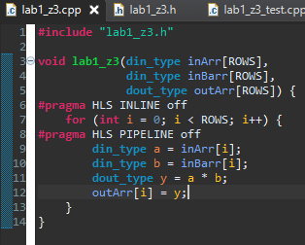

Рисунок 1. Исходный код функции lab1_z3
Типы входных и выходных переменных определены в заголовочном файле (Рисунок 2).
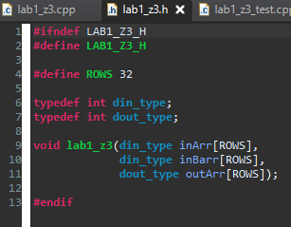
Рисунок 2. Заголовочный файл lab1_z3.h
Функция принимает два массива, считает значения выходного массива по формуле и возвращает результат.

ИСХОДНЫЙ КОД ТЕСТА
Исходный код теста для проверки функции lab1_z3 приведен на Рисунок 3. Тест обеспечивает проверку корректной работы функции.
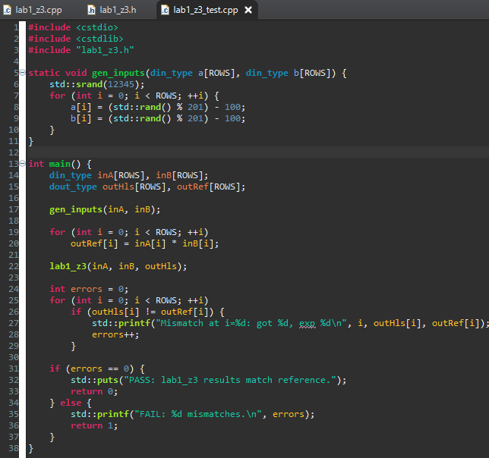
Рисунок 3. Исходный код теста

Моделирование
Результаты моделирования показывают, что исходная функция корректно реализует арифметическую формулу (Рисунок 4).
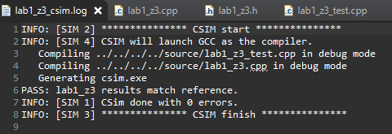
Рисунок 4. Результат моделирования на исходном тесте
При умышленном изменении ожидаемых выходных значений в тесте (Рисунок 5), тесты ожидаемо завершаются с ошибкой (Рисунок 6).
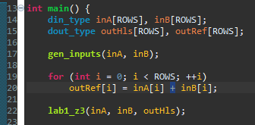
Рисунок 5. Изменения в коде теста
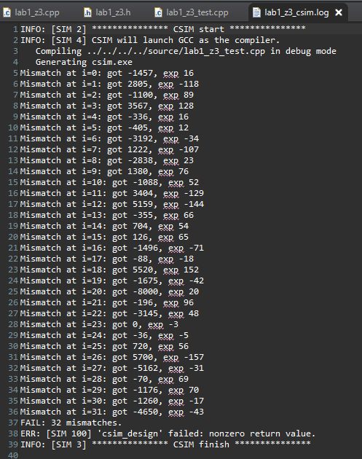
Рисунок 6. Результат моделирования на измененном тесте

ПЕРВОЕ РЕШЕНИЕ – SOLUTION 1

Исходные настройки
При создании первого решения задаются следующие настройки:
- Clock period – 6 ns
- Clock Uncertainty – 1 ns
- Part – xa7a12tcsg325-1Q

Синтез

Оценка временных параметров
Результаты оценки временных параметров представлены на Рисунок 7.
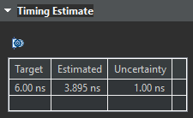
Рисунок 7. Результат оценки временных параметров
Ожидаемый период тактового сигнала (Target) – 6 нс, достигнутый при синтезе период тактового сигнала (Estimated) – 3.895 нс.

Оценка производительности и аппаратных затрат
Результаты оценки производительности и аппаратных затрат представлены на Рисунок 8.
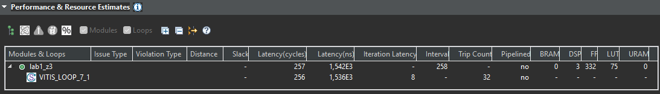
Рисунок 8. Результат оценки производительности и аппаратных затрат

Планировщик Schedule Viewer
Результаты планирования выполнения функции приведены на Рисунок 9.
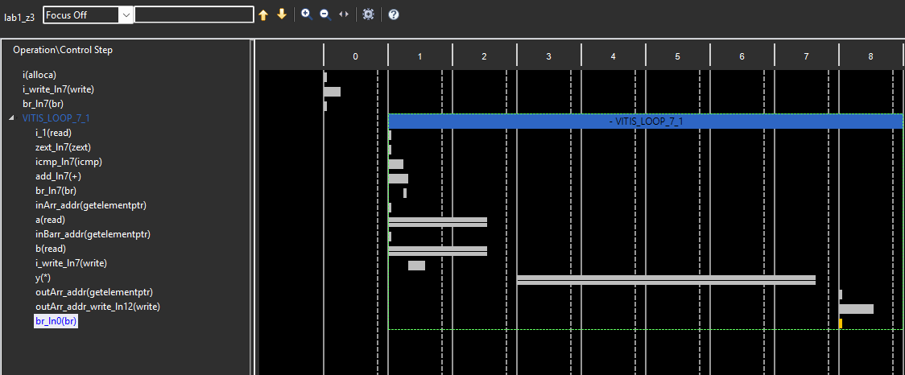
Рисунок 9. Вид планировщика для solution 1
Планировщик отображает девять столбцов, соответствующих девяти тактам работы функции.
Например, на такте 0 происходит инициализация счетчика цикла. Следующие восемь тактов относятся к выполнению цикла (VITIS_LOOP_7_1), то есть каждая итерация цикла занимает восемь тактов. Количество итераций фиксировано в коде (ROWS=32). Поэтому в результатах синтеза мы получили общую Latency, равную 257 тактам, и Interval, равный 258 тактам. Основную часть итерации цикла, а именно 5 из 8 тактов, занимает операция умножения. Итерации выполняются последовательно, так как в коде указана директива #pragma HLS PIPELINE off.

С/RTL моделирование

Анализ результатов
Результаты, приведенные на Рисунок 10, показывают, что синтезированное описание работает в соответствии с ожиданием.
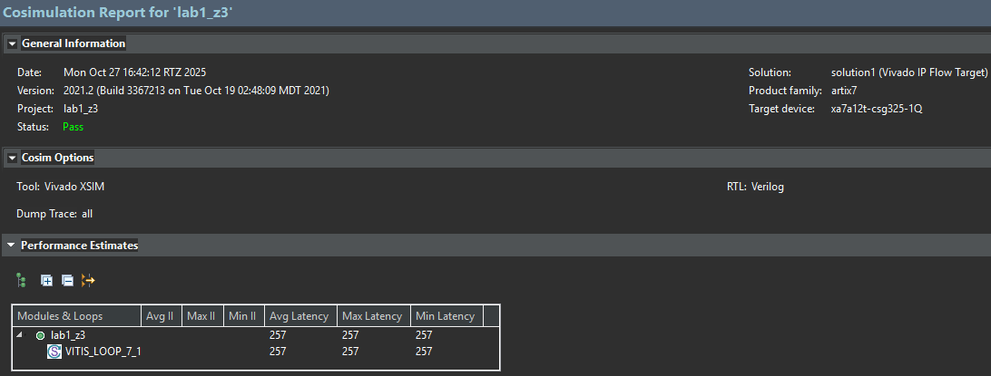
Рисунок 10. Результат моделирования C/RTL для solution 1

Оценка производительности
Префиксы Avg, Max и Min обозначают среднее, максимальное и минимальное значение характеристики соответственно.
Столбцы Avg II, Max II и Min II содержат одинаковые результаты, потому что для ожидания завершения выполнения функции всегда нужно ждать ровно 257 тактов.

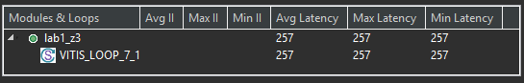
Рисунок 11. Результат оценки производительности на этапе C\RTL Cosimulation
Префиксы Avg, Max и Min обозначают среднее, максимальное и минимальное значение характеристики соответственно.
Столбцы Avg II, Max II и Min II содержат одинаковые значения, поскольку интервал ожидания завершения работы функции всегда составляет строго 257 тактов.

Временная диаграмма
После первого запуска Wave Viewer потребовалось изменить формат отображения для нескольких шин с шестнадцатеричного (hexadecimal) на десятичный со знаком (signed decimal), как показано на Рисунке 12.
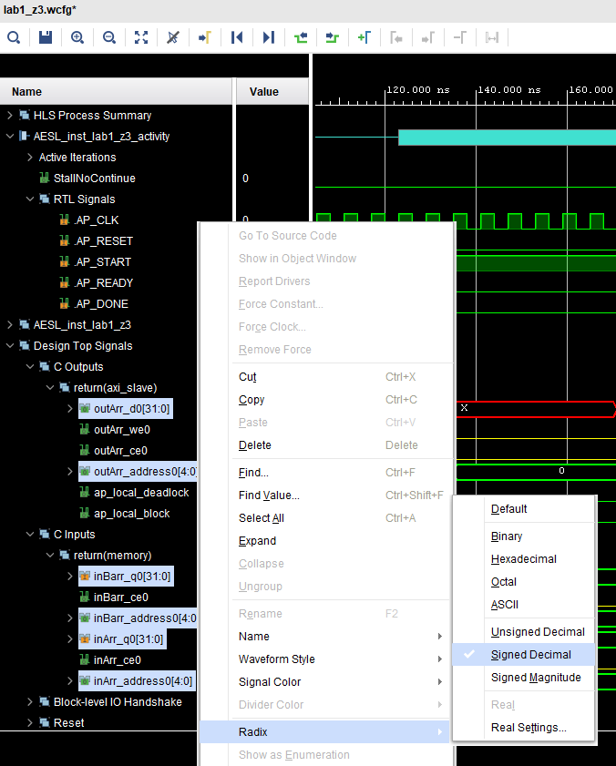
Рисунок 12. Изменение режима отображения на некоторых шин
Временная диаграмма для первых 4 итераций цикла представлена на Рисунок 13.
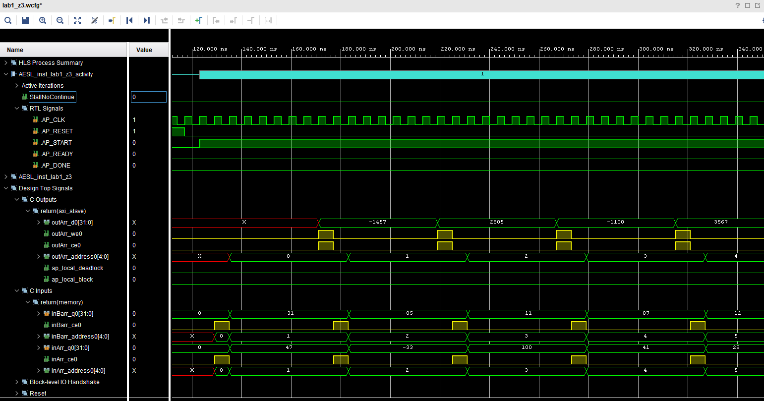
Рисунок 13. Временная диаграмма Wave Viewer
Границы всего цикла обозначены на Рисунок 14. Они соответствуют Loop latency равным 256 тактам (1 536 нс).
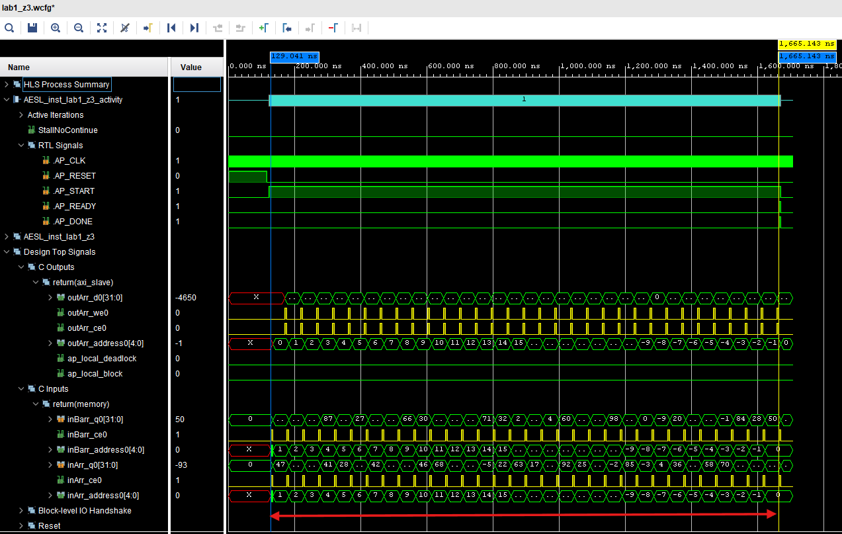
Рисунок 14. Loop Latency

ВТОРОЕ РЕШЕНИЕ – SOLUTION 2

Исходные настройки
При создании первого решения задаются следующие настройки:
- Clock period – 14 ns
- Clock Uncertainty – 1 ns
- Part – xa7a12tcsg325-1Q

Синтез

Оценка временных параметров
Результаты оценки временных параметров представлены на Рисунок 15.
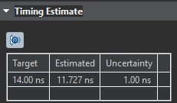
Рисунок 15. Результат оценки временных параметров
Заданный период тактового сигнала (Target) составляет 14 нс, тогда как фактически достигнутый в результате синтеза период (Estimated) равен 11.727 нс.

Оценка быстродействия и потребления ресурсов
Результаты оценки производительности и необходимых аппаратных ресурсов показаны на Рисунке 16.
Рисунок 16. Результат оценки производительности и аппаратных затрат

Планировщик Schedule Viewer
Результаты планирования выполнения функции приведены на Рисунок 17.
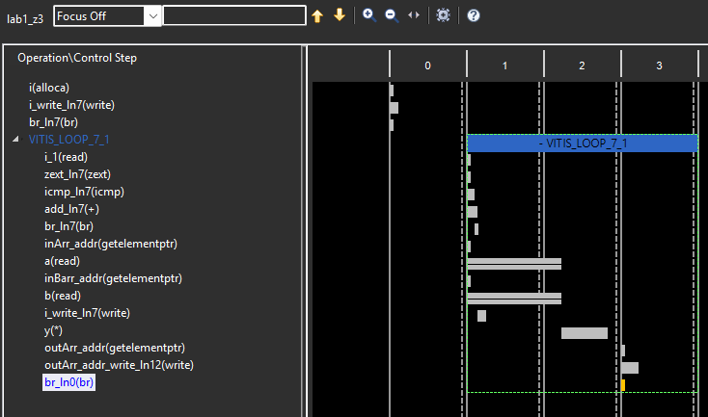
Рисунок 17. Вид планировщика для solution 2

C/RTL моделирование

Анализ результатов
Результаты, приведенные на Рисунок 18, показывают, что синтезированное описание работает в соответствии с ожиданием.
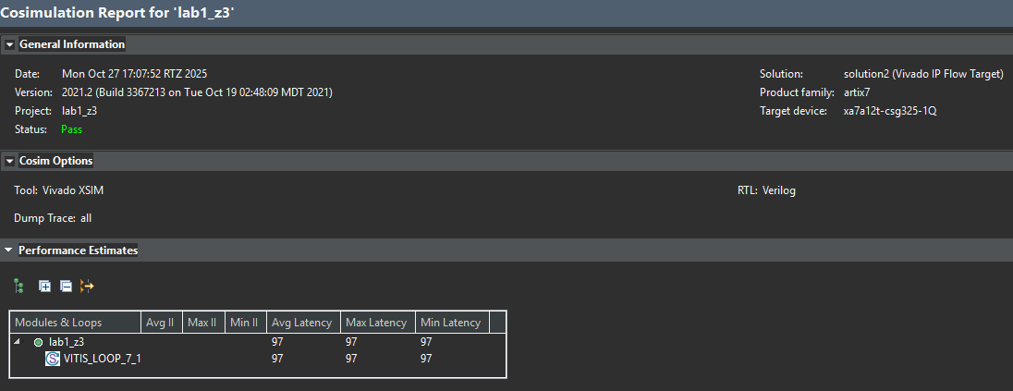
Рисунок 18. Результат моделирования C/RTL для solution 2

Оценка производительности
Оценки производительности, полученные на данном этапе, приведены на Рисунке 19. Отметим, что эти оценки совпадают с результатами, полученными на этапе синтеза.
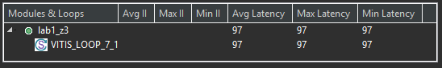
Рисунок 19. Результат оценки производительности на этапе C\RTL Cosimulation

Временная диаграмма
Временная диаграмма для первых 4 итераций представлена на Рисунок 20.
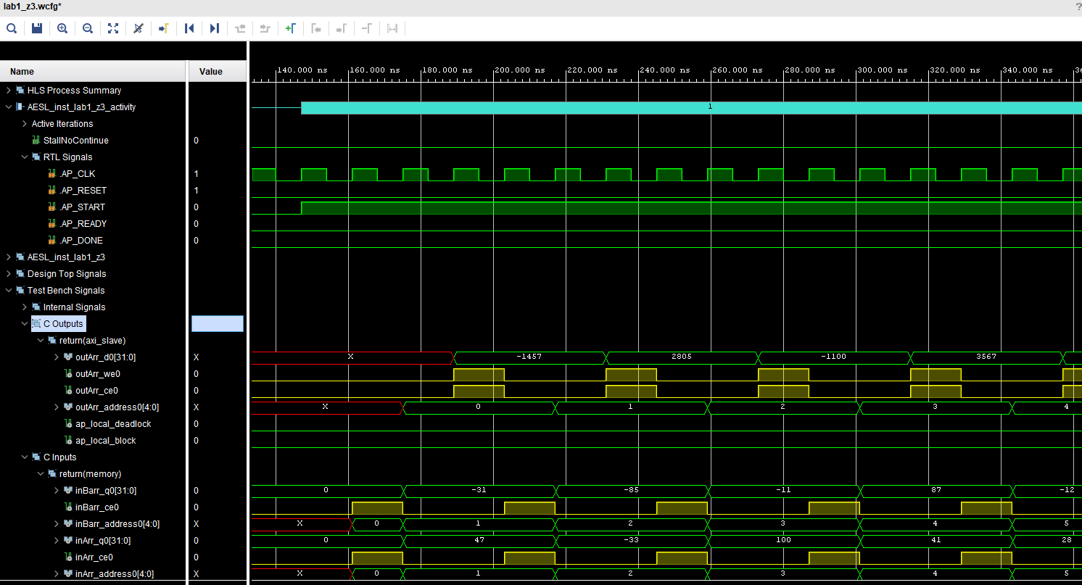
Рисунок 20. Временная диаграмма Wave Viewer для Solution 2
Границы всего цикла обозначены на Рисунок 21. Они соответствуют Loop latency равному 96 тактам (1344 нс).
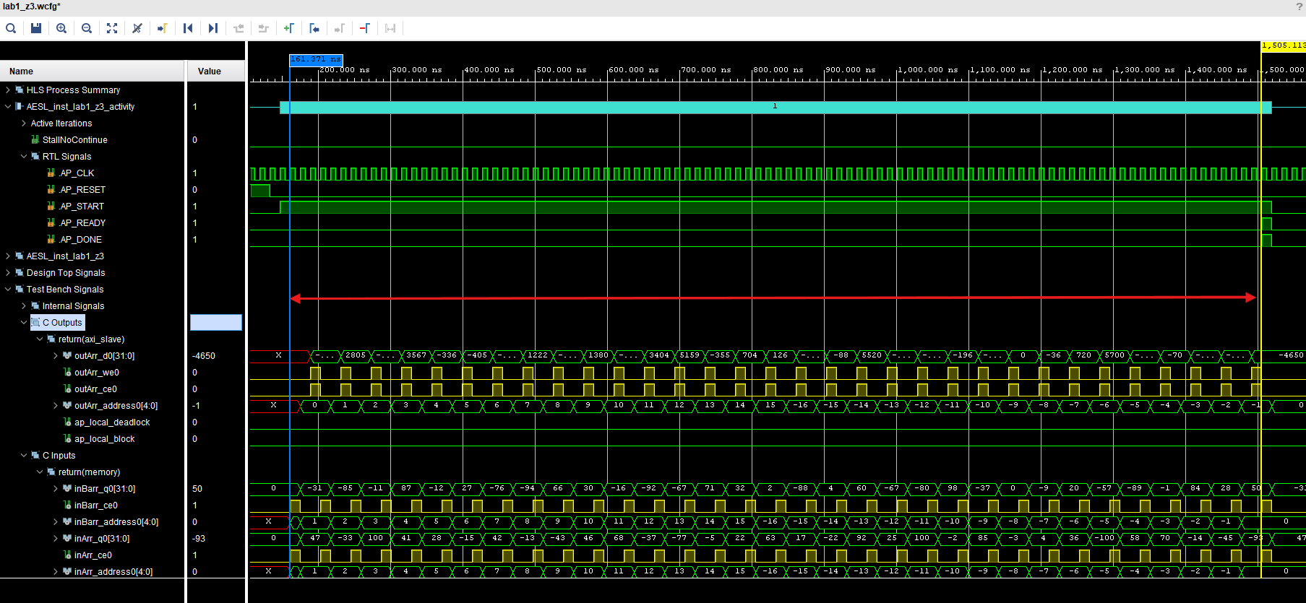
Рисунок 21. Loop Latency для Solution 2

ВЫВОДЫ

Сравнение параметров двух решений
Результат сравнения двух решений представлен на Рисунок 22.
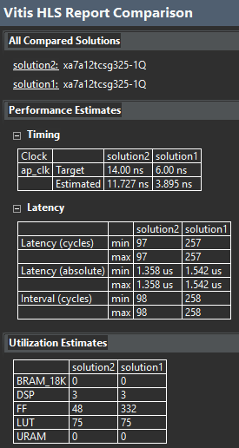
Рисунок 22. Результат сравнения решений Compare Reports

Ответы на поставленные в задании вопросы
В solution1 целевая длительность такта — 6 нс, а достигнутая — 3.895 нс. В solution2 целевая длительность такта — 14 нс, достигнутая — 11.727 нс. Целевые значения частоты были заданы вручную при создании решений.

В разделе Latency в поле Latency (cycles) указано количество тактов от начала работы функции до её завершения (AP_DONE=1). Для solution1 это 257 тактов, для solution2 — 91 такт. Значения в полях min и max совпадают, поскольку для обоих решений известно точное количество тактов выполнения. Latency (absolute) — это то же самое время, но в наносекундах, рассчитанное с использованием целевых длительностей такта. Для solution1 это 1542 нс (257 тактов * 6 нс), для solution2 — 1358 нс (97 тактов * 14 нс).

Минимальный интервал времени между подачами новых данных определяется характеристикой Iteration Interval. Для Solution 1 Iteration Interval составил 258 тактов (258 * 3.895 нс = 1004.91 нс). Для Solution 2 Iteration Interval составил 98 тактов (98 * 11.727 нс = 1149.24 нс). Наименьшее значение II в тактах у Solution 2, а в наносекундах — у Solution 1.

Наивысшее быстродействие обеспечивает Solution 1 (~1004 нс против ~1149 нс у Solution 2). Разница составляет около 145 нс (~12%).

Меньших аппаратных затрат требует решение Solution 2. Для второго решения необходимо на 284 FF (~85%) меньше, чем для первого.

Solution 1 быстрее примерно на 12%, однако Solution 2 значительно дешевле по аппаратным затратам — на 85%. С учетом этого, Solution 2 представляется лучшим решением.

